**VITAAL BURGERSCHAP**

# **SPORT**

* Vitaal burgerschap is het vak sport
* Elke BOL opleiding binnen het Noorderpoort krijgt vitaal burgerschap
* Elke klas heeft in totaal 5 periodes sport (onderverdeeld) in de gehele opleiding
* Deze 5 periode sport moeten afgerond zijn met een V en is een voorwaarde om je diploma te halen
* De eerste 3 weken van elke periode, sporten we samen met de klas
* Daarna kun je via Its Learning een sport kiezen die jij leuk vindt

# **AFSPRAKEN NOORDERSPORT**

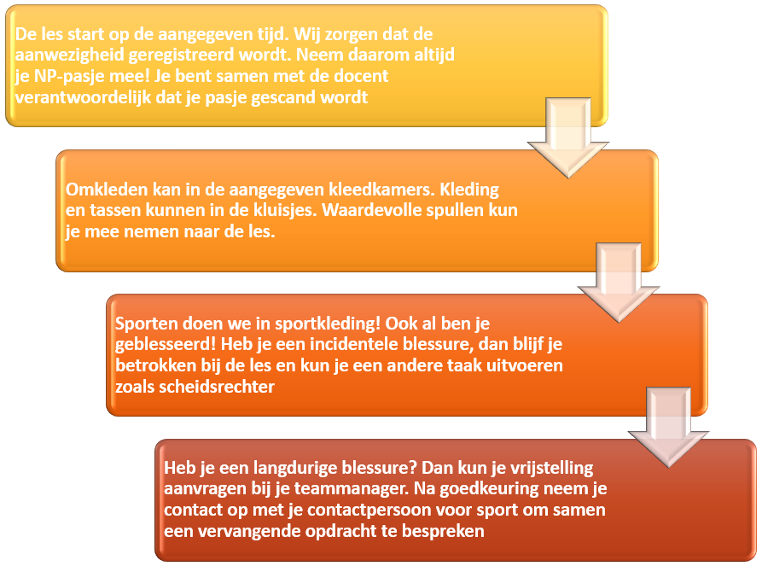

# **AFRONDEN SPORT**

* Voor elke periode sport krijg je een Voldoende of een Onvoldoende
* Elke periode bestaat uit 10 weken
* Wanneer je 8 lessen aanwezig bent heb je al

een voldoende

* De 10e week is een inhaalweek en kun je lessen inhalen zodat je op 8 lessen komt

